**Упражнения: Въведение в ASP.NET Core**

# Fluffy Duffy Munchkin Cats (FDMC)

Имате задача да създадете просто и качествено уеб приложение.

Приложението, което трябва да внедрите, се нарича FDMC, уебсайт за онлайн изложение за котки, който трябва да поддържа основна функционалност.

Използвайте ASP.NET Core.

**Изпълнение на слоя данни**

Вашите работодатели искат да съхранявате базата данни в .txt файл, но на вас не ви се харесва тази идея и въпреки искането им решавате да използвате Entity Framework Core.

Имате модел - Cat, който има name, age, breed и imageUrl.

## Имплементиране на Index page

На началната страница (“/”) трябва да имате заглавие (<h1>) с името на проекта (Fluffy Duffy Munchkin Cats).

Под него трябва да видите неподреден списък с елементи - всеки елемент е котка. Елементите трябва да са връзки, които трябва да съдържат котешкото име и трябва да водят до маршрут „/cats/{catId}“.

Под всички връзки трябва да има бутон „Добавяне на котка“, който води до маршрут „/cats/add“, където се се намира форма за добавяне на котка към базата данни на приложението.

## Имплементиране на Cat/Add страницата

Страницата за добавяне на котки трябва да съдържа форма с 4 полета за въвеждане за:

* Cat Name – текст
* Cat Age – число
* Cat Breed – текст
* Cat Image Url – текст

Трябва да изпраща POST заявка на “/cat/add”

## Имплементиране Cat страницата

Всяка котка трябва да им страница за себе си, която се достъпва през линка за индекс страницата.

Трябва да има заглавие - h1, което съдържа името на котката.

Трябва да има снимка на котката и параграф, който визуализира информацията за котката.

## Изглед

Приложението трябва да изглежда по следният начин:

### Index страница

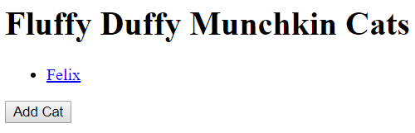

### Add Cat страница

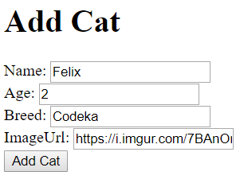

### Cat страница

